Итоговый урок
по теме «Моделирование»
Цель: обобщить и систематизировать знания по теме «Моделирование», продолжить формирование умений строить модели объектов и процессов;
развивать представление об информационной картине мира, умение работать в программе Power Point;
воспитывать информационную культуру.

Ход урока

- Орг момент
- Обобщение и систематизация знаний
  - что называется моделью? моделированием?
  - модель, по сравнению с моделируемым объектом, содержит столько же информации, меньше или больше информации? какие свойства объекта отражает?
  - разделите модели по группам:
- глобус  - кукла  - план здания  - гипсовый муляж руки  - схема компьютера  - бумажный самолетик  - оглавление книги | - формула для определения траектории движения кометы  - чертеж стола  - таблица умножения  - гипсовый муляж руки  - схема компьютера  - кукла  c)  - макет здания

- как называется предмет, имеющий уникальное имя и представляющий собой единое целое?
- перечислите этапы моделирования.
- назовите формы представления моделей, к каким моделям относятся модели представленные на карточке?
- Проверка информационной компетенции (скорость печати)
- Практическая работа за компьютерами.

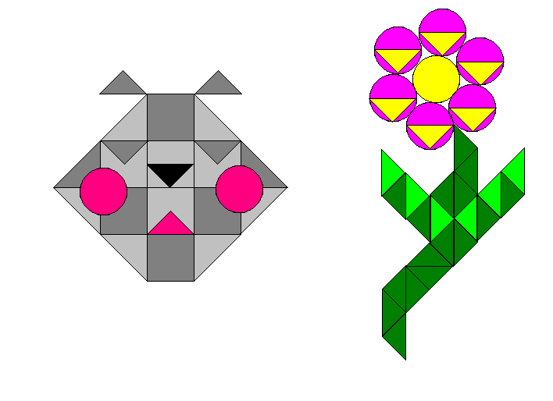
- Используя возможности программы Power Point с помощью Автофигуры- Основные фигуры построить модель геометрических композиций «Собака», «Цветок»

- Используя возможности программы Power Point (Вставка- Схематическая диаграмма) постройте графическую модель классификации устройств ввода информации по следующему словесному описанию. Для ввода в память компьютера текстовой, числовой, графической, звуковой и управляющей информации используются самые разнообразные устройства ввода информации. К ним относятся: клавиатура, самые разнообразные манипуляторы – мышь, трекбол, световое перо, джойстик, сканер, дигитайзер, система речевого ввода и пр. Клавиатура предназначена для ввода текстовой и управляющей информации. Она бывает мембранного, механического и полумеханического типа. Мышь предназначена для ввода управляющей информации. Графический редактор позволяет вводить с помощью мыши и графическую информацию. Световое перо также предназначено для ввода графической и управляющей информации, а джойстик – для ввода только управляющей информации. Сканер – это устройство для ввода графической информации, также как и дигитайзер. При наличии специальных программ оптического распознавания символов сканер можно использовать и для ввода текстовой информации. Сканеры бывают ручные, портативно-страничные и планшетные. В систему речевого ввода, предназначенного для ввода звуковой информации, входит микрофон, подключенный к устройствам оцифровки звука.

5. Итоги урока.

Построение моделей объектов
- Используя возможности программы Power Point с помощью Автофигуры- Основные фигуры построить модель геометрических композиций «Собака», «Цветок»

- Используя возможности программы Power Point (Вставка- Схематическая диаграмма) постройте графическую модель классификации устройств ввода информации по следующему словесному описанию. Для ввода в память компьютера текстовой, числовой, графической, звуковой и управляющей информации используются самые разнообразные устройства ввода информации. К ним относятся: клавиатура, самые разнообразные манипуляторы – мышь, трекбол, световое перо, джойстик, сканер, дигитайзер, система речевого ввода и пр. Клавиатура предназначена для ввода текстовой и управляющей информации. Она бывает мембранного, механического и полумеханического типа. Мышь предназначена для ввода управляющей информации. Графический редактор позволяет вводить с помощью мыши и графическую информацию. Световое перо также предназначено для ввода графической и управляющей информации, а джойстик – для ввода только управляющей информации. Сканер – это устройство для ввода графической информации, также как и дигитайзер. При наличии специальных программ оптического распознавания символов сканер можно использовать и для ввода текстовой информации. Сканеры бывают ручные, портативно-страничные и планшетные. В систему речевого ввода, предназначенного для ввода звуковой информации, входит микрофон, подключенный к устройствам оцифровки звука.

Построение моделей объектов
- Используя возможности программы Power Point с помощью Автофигуры- Основные фигуры построить модель геометрических композиций «Собака», «Цветок»

- Используя возможности программы Power Point (Вставка- Схематическая диаграмма) постройте графическую модель классификации устройств ввода информации по следующему словесному описанию. Для ввода в память компьютера текстовой, числовой, графической, звуковой и управляющей информации используются самые разнообразные устройства ввода информации. К ним относятся: клавиатура, самые разнообразные манипуляторы – мышь, трекбол, световое перо, джойстик, сканер, дигитайзер, система речевого ввода и пр. Клавиатура предназначена для ввода текстовой и управляющей информации. Она бывает мембранного, механического и полумеханического типа. Мышь предназначена для ввода управляющей информации. Графический редактор позволяет вводить с помощью мыши и графическую информацию. Световое перо также предназначено для ввода графической и управляющей информации, а джойстик – для ввода только управляющей информации. Сканер – это устройство для ввода графической информации, также как и дигитайзер. При наличии специальных программ оптического распознавания символов сканер можно использовать и для ввода текстовой информации. Сканеры бывают ручные, портативно-страничные и планшетные. В систему речевого ввода, предназначенного для ввода звуковой информации, входит микрофон, подключенный к устройствам оцифровки звука.

